Θέμα 2^{ο}
2.1 Να γράψετε τους αριθμούς 1, 2, 3 από τη Στήλη Α και, δίπλα, ένα από τα γράμματα α, β, γ, δ της Στήλης Β, που δίνει τη σωστή αντιστοίχιση. Σημειώνεται ότι (1) ένα γράμμα από τη Στήλη Β θα περισσέψει.
Στήλη Α | Στήλη Β
1.  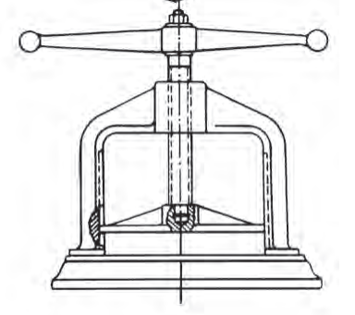 | α. μπουζόνι
2.  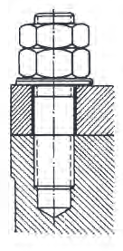 | β. γρύλος
3.  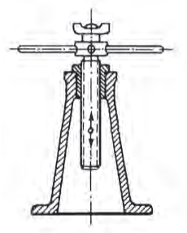 | γ. αγκυρώσεως
 | δ. πρέσσα
Μονάδες 9

2.2 Να χαρακτηρίσετε τις προτάσεις που ακολουθούν, γράφοντας δίπλα στο γράμμα που αντιστοιχεί σε κάθε πρόταση τη λέξη Σωστό, αν η πρόταση είναι σωστή ή τη λέξη Λάθος, αν η πρόταση είναι λανθασμένη.
α. Οι φυτευτοί κοχλίες (μπουζόνια) περνούν ελεύθερα και στα δύο κομμάτια.
β. Οι κοχλίες κίνησης καταπονούνται από την αξονική δύναμη Ρ και τη ροπή στρέψης Mt.
γ. Για ελαφρές κατασκευές χρησιμοποιούνται κοχλίες από κράματα αργιλίου.
δ. Στην κοχλίωση ανήκει ο κοχλίας, το περικόχλιο, οι ροδέλες και οι ασφαλίσεις.
Μονάδες 16

